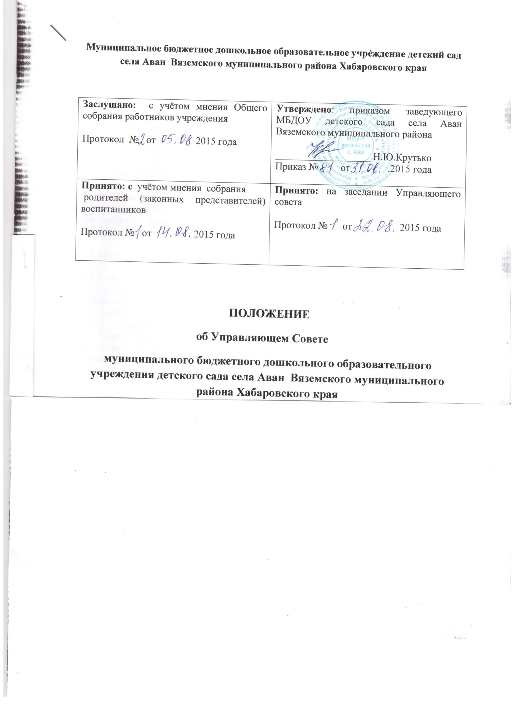

**1. Общие положения**

1.1 Управляющий совет (далее Совет) муниципального бюджетного дошкольного образовательного учреждения детского сада с.Аван Вяземского муниципального района Хабаровского края (далее Учреждения) является коллегиальным органом самоуправления, реализующим принцип государственно-общественного характера управления образованием в соответствии с Уставом детского сада с. Аван Вяземского муниципального района Хабаровского края и Положением об Управляющем Совете, утвержденным заведующим.

1.2. Совет осуществляет свою деятельность в соответствии с законами и иными нормативными актами Российской Федерации, Хабаровского края, органов местного самоуправления, Уставом детского сада с.Аван Вяземского муниципального района Хабаровского края, а также регламентом Совета, иными локальными нормативными актами детского сада с. Аван Вяземского муниципального района Хабаровского края

1.3. Деятельность членов Совета основывается на принципах добровольности участия в его работе на общественных началах, коллегиальности принятия решений, гласности.

1.4. Уставом общеобразовательного учреждения предусматривается:

- численность и порядок формирования и деятельности Совета;

- компетенция Совета;

1.5. Члены Совета не получают вознаграждения за работу в Совете.

**2. Структура Совета порядок его формирования.**

2.1 Управляющий Совет состоит из избираемых членов, представляющих:

- родителей (законных представителей) детей посещающих дошкольное учреждение;

- работников Учреждения;

- руководитель Учреждения;

- представитель Учредителя.

- по решению Управляющего Совета в его состав также могут быть приглашены и включены граждане, чья профессиональная и (или) общественная деятельность, знания, возможности могут позитивным образом содействовать функционированию и развитию Учреждения (кооптированные члены Управляющего Совета), а также представители иных органов самоуправления, функционирующих в Учреждении.

2.2 Общая численность Управляющего Совета от 5 до 11 человек.

Количество членов Управляющего Совета из числа родителей не может быть меньше одной трети и больше одной второй общего числа членов Управляющего Совета.

Количество членов Управляющего Совета из числа работников Учреждения не может превышать одной четвертой от общего числа членов Управляющего Совета.

Остальные места в Управляющем Совете занимают: руководитель Учреждения, представитель Учредителя, представители обучающихся (воспитанников), кооптированные члены.

2.3. Члены Управляющего Совета из числа родителей (законных представителей) обучающихся избираются на общем родительском собрании.

Собрание считается правомочным, если в его работе принимают участие не менее двух третей родителей. Собрание избирает из своего состава председателя и секретаря.

Члены Управляющего Совета избираются из числа родителей (законных представителей), присутствующих на собрании.

Решение собрания принимается большинством голосов родителей (законных представителей), присутствующих на собрании, и оформляется протоколом, подписываемым председателем и секретарем.

Предложения по кандидатурам членов Управляющего Совета могут быть внесены присутствующими, руководителем Учреждения, представителем Учредителя в составе Управляющего Совета.

2.4. Члены Управляющего Совета из числа обучающихся избираются на общем собрании обучающихся соответствующих классов, при проведении которого применяются правила, предусмотренные пунктом 2.3. настоящего Устава.

2.5. Члены Управляющего Совета из числа работников Учреждения избираются на общем собрании работников Учреждения, при проведении которого применяются правила, предусмотренные пунктом 2.3. настоящего Устава.

2.6. Управляющий Совет считается сформированным и приступает к осуществлению своих полномочий с момента избрания (назначения) не менее двух третей от общей численности членов Управляющего Совета.

**3. Компетенция Совета**

3.1. Совет вправе принимать решения по всем отнесенным к его компетенции нормативным правовым актам Российской Федерации, Хабаровского края, органов местного самоуправления, иными локально-нормативными актами детского сада с. Аван Вяземского муниципального района Хабаровского края.

Основными задачами и функциями Управляющего Совета являются:

- определение основных направлений развития Учреждения;

- повышение эффективности финансово-экономической деятельности Учреждения, стимулирование труда его работников;

- содействие созданию в Учреждении оптимальных условий и форм организации образовательного процесса;

- контроль за соблюдением надлежащих условий обучения, воспитания и труда в Учреждении, сохранением и укреплением здоровья обучающихся, целевым и рациональным расходованием финансовых средств Учреждения;

- участие в рассмотрении конфликтных ситуаций между участниками образовательного процесса в случаях, когда это необходимо.

3.2. Совет имеет и осуществляет следующие полномочия и функции:

3.2.1. Утверждает:

- программу развития Учреждения;

- положение Учреждения о порядке и условиях распределения стимулирующих выплат работникам Учреждения;

- Положение об Управляющем совете.

3.2.2. Управляющий Совет рассматривает и рекомендует к утверждению основные образовательные программы дошкольного образования и среднего общего образования.

3.2.3. Согласовывает по представлению руководителя Учреждения:

- смету расходования средств, полученных Учреждением от уставной приносящей доходы деятельности и из иных внебюджетных источников;

- введение новых методик организации образовательного процесса и образовательных технологий;

- изменения и дополнения правил внутреннего распорядка Учреждения.

3.2.4. Вносит руководителю Учреждения предложения в части:

- материально-технического обеспечения и оснащения образовательного процесса, оборудования помещений Учреждения (в пределах выделяемых средств);

- выбора учебных пособий, средств обучения, игр, игрушек в соответствии с нормативами определяемыми органами государственной власти субъектов Российской Федерации;

- создания в Учреждении необходимых условий для организации питания, медицинского обслуживания обучающихся;

- проведения мероприятий по охране и укреплению здоровья обучающихся;

- развития воспитательной работы в Учреждении;

3.2.5. Участвует в принятии решения о создании в Учреждении общественных (в том числе детских и молодежных) организаций (объединений), а также может запрашивать отчет об их деятельности.

3.2.6. Регулярно информирует участников образовательного процесса о своей деятельности и принимаемых решениях..

3.2.7. Заслушивает отчет руководителя Учреждения по итогам учебного и финансового года.

3.3. Управляющий Совет имеет право принимать изменения и (или) дополнения в устав Учреждения в части определения:

-прав и обязанностей участников образовательного процесса;

- порядка и оснований отчисления обучающихся.

3.4. По иным вопросам, для которых Управляющему Совету не отведены полномочия на принятие решений, решения Управляющего Совета носят рекомендательный характер.

**4. Порядок организация деятельности Совета.**

4.1. Основные положения, касающиеся порядка и условий деятельности Совета, определяются Уставом детского сада с. Аван Вяземского муниципального района Хабаровского края. Вопросы порядка работы Совета, не урегулированные Уставом, определяются регламентом Совета принимаемым им самостоятельно.

4.2. Организационной формой работы Совета являются заседания, которые проводятся по мере необходимости, но не реже одного раза в квартал.

4.3. Заседания Управляющего Совета созываются председателем Управляющего Совета, а в его отсутствие – заместителем председателя.

**Правом созыва заседания Управляющего Совета обладают также руководитель Учреждения и представитель Учредителя в составе Управляющего Совета.**

4.4. На заседании рассматриваются любые вопросы, отнесенные к компетенции Управляющего Совета.

4.5. Первое заседание Управляющего Совета созывается руководителем Учреждения не позднее, чем через месяц после его формирования. На первом заседании Управляющего Совета, в частности, избираются председатель и секретарь Управляющего Совета, при необходимости заместитель (заместители) председателя Управляющего Совета. Председатель Управляющего Совета не может избираться из числа работников Учреждения (включая руководителя), обучающихся; также председателем Управляющего Совета не может быть избран представитель Учредителя.

4.6. Планирование работы Управляющего Совета осуществляется в порядке, определенном Положением об Управляющем Совете. Положение об Управляющем Совете Учреждения должно быть принято не позднее, чем на втором его заседании.

4.7. Управляющий Совет имеет право для подготовки материалов к заседаниям, выработки проектов решений в период между заседаниями, создавать постоянные и временные комиссии Управляющего Совета.

Управляющий Совет определяет структуру, количество членов в комиссиях, назначает из числа членов Управляющего Совета их председателя, утверждает задачи, функции, персональный состав и регламент работы комиссий. В комиссии могут входить любые лица (с их согласия), которых Управляющий Совет сочтёт необходимым привлечь для обеспечения эффективной работы комиссий.

Руководитель (председатель) любой комиссии является членом Управляющего Совета.

4.8. Заседание Управляющего Совета правомочно, если на нем присутствуют не менее половины от числа членов Управляющего Совета. Заседание Управляющего Совета ведет председатель, а в его отсутствие – заместитель председателя.

4.9. Решения Управляющего Совета, как правило, принимаются большинством голосов членов Управляющего Совета, присутствующих на заседании, при открытом голосовании и оформляются протоколом, который подписывается председателем и секретарем Управляющего Совета.

4.10.Для осуществления своих функций Управляющий Совет вправе:

- приглашать на заседания Управляющего Совета любых работников Учреждения для получения разъяснений, консультаций, заслушивания отчетов по вопросам, входящим в компетенцию Управляющего Совета;

- запрашивать и получать у руководителя Учреждения и (или) Учредителя информацию, необходимую для осуществления функций Управляющего Совета, в том числе в порядке контроля за реализацией решений Управляющего Совета.

4.11.Организационно-техническое обеспечение деятельности Управляющего Совета возлагается на администрацию Учреждения (в случае необходимости – при содействии Учредителя).

**5. Обязанности и ответственность Совета и его членов.**

5.1. Управляющий Совет несет ответственность за своевременное принятие и выполнение решений, входящих в его компетенцию.

5.2. Руководитель Учреждения вправе самостоятельно принимать решение по вопросу, входящему в компетенцию Управляющего Совета, в случае отсутствия необходимого решения Управляющего Совета по данному вопросу в установленные сроки.

5.3. Учредитель вправе распустить Управляющий Совет, если Управляющий Совет не проводит свои заседания в течение полугода, не выполняет свои функции или принимает решения, противоречащие действующему законодательству Российской Федерации, настоящему Уставу или иным локальным нормативным правовым актам Учреждения. В этом случае происходит либо новое формирование Управляющего Совета по установленной процедуре, либо Учредитель принимает решение о нецелесообразности формирования в данном учреждении Управляющего Совета на определенный срок.

5.4. Члены Управляющего Совета в случае принятия решений, влекущих нарушения законодательства Российской Федерации, несут ответственность в соответствии с законодательством Российской Федерации.

5.5. Решения Управляющего Совета, противоречащие положениям настоящего Устава, не действительны с момента их принятия и не подлежат исполнению руководителем Учреждения, его работниками и иными участниками образовательного процесса.

При принятии вышеуказанных решений Управляющего Совета Учредитель вправе отменить их либо внести через своего представителя в Управляющий Совет представление о пересмотре таких решений.

5.6. В случае возникновения конфликта между Управляющим Советом и руководителем Учреждения (несогласия руководителя с решением Управляющего Совета и (или) несогласия Управляющего Совета с решением (приказом) руководителя), который не может быть урегулирован путем переговоров, решение по конфликтному вопросу принимает Учредитель.

5.7. Члены Управляющего Совета обязаны посещать его заседания. Член Управляющего Совета, систематически (более двух раз подряд) не посещающий заседания без уважительных причин, может быть выведен из его состава по решению Управляющего Совета.

5.8. Член Управляющего Совета выводится из его состава по решению Управляющего Совета в следующих случаях:

5.8.1. По желанию члена Управляющего Совета, выраженному в письменной форме.

5.8.2. При отзыве представителя Учредителя.

5.8.3. При увольнении с работы руководителя Учреждения или увольнения работника, избранного членом Управляющего Совета, если они не могут быть кооптированы (и (или) не кооптируются) в состав Управляющего Совета после увольнения.

5.8.4. В связи с окончанием Учреждения или отчислением (переводом) обучающегося, представляющего в Управляющем Совете обучающихся, если он не может быть кооптирован (и (или) не кооптируется) в члены Управляющего Совета после окончания Учреждения.

5.8.5. В случае совершения противоправных действий, несовместимых с членством в Управляющем Совете.

5.8.6. При выявлении следующих обстоятельств, препятствующих участию члена Управляющего Совета в работе Управляющего Совета:

- судебное запрещение заниматься педагогической и иной деятельностью, связанной с работой с детьми;

- признание по решению суда недееспособным;

- наличие неснятой или непогашенной судимости за совершение уголовного преступления.

5.9. Выписка из протокола заседания Управляющего Совета с решением о выводе члена Управляющего Совета направляется Учредителю.

5.10. После входа (выхода) из состава Управляющего Совета его члена Управляющий Совет принимает меры для замещения выбывшего члена (посредством довыборов либо кооптации).

**6. Делопроизводство Управляющего Совета**

6.1 Планы работы Совета, отчеты его деятельности входят в номенклатуру дел Управляющего совета.

6.2 Протоколы Совета, его решения оформляются секретарем. Каждый протокол подписывается председателем и секретарем.

6.3.Обращение участников образовательного процесса с предложениями по усовершенствованию работы Совета рассматриваются председателем или членами Совета по поручению председателя.